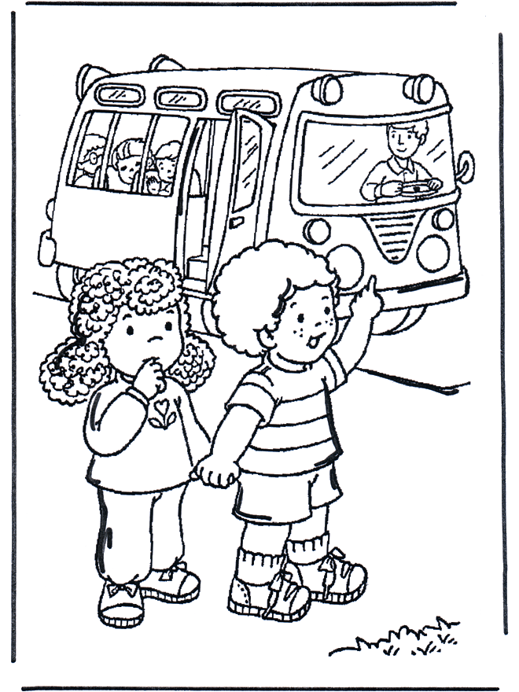
Comune di
Gravellona Toce
UFF.SERVIZI SCOLASTICI
Tel. 0323-848386 int.7

DOMANDA DI ISCRIZIONE AL SERVIZIO DI TRASPORTO SCOLASTICO
Anno Scolastico 2017/2018

Il sottoscritto (Genitore) _____________________________________________________ residente in _________________________Via __________________________ n° ____
Cell. ___________________________ E-mail __________________________________

CHIEDE
L'iscrizione al servizio di TRASPORTO SCOLASTICO per l'a.s. 2017/2018 per il/la proprio/a figlio/a _______________________ nato a __________________il __________ iscritto/a nella seguente Scuola:
- Primaria classe _________ sez. ________

- Media classe _________ sez. ________

Nell’a.s. 2016/2017 ha già usufruito di questo servizio? SI  NO 
BUS GRANDE  BUS PICCOLO 
Autorizzo Non autorizzo l’utilizzo del numero di cellulare per comunicazioni relative ai servizi scolastici e di pubblica utilità.

DICHIARA DI ESSERE INFORMATO CHE:
- In caso di iscrizioni superiori alla disponibilità di posti verranno stilate apposite graduatorie secondo quanto previsto dal Regolamento di funzionamento del servizio.
- Per l'accesso ai servizi scolastici nell'a.s. 2017/2018 è necessario che gli utenti siano in regola con i pagamenti dei servizi erogati dal Comune nell'anno scolastico 2016/2017 e nei precedenti anni scolastici.
- ai sensi del D. Lgs. n.196/2003 (codice in materia di protezione dei dati personali) i dati personali raccolti saranno trattati, anche con strumenti informatici, esclusivamente nell’ambito del procedimento per il quale la presente domanda viene presentata.

DICHIARA inoltre di aver ricevuto il Regolamento del servizio di Trasporto scolastico, di averne preso visione e di accettarne tutte le norme.

Gravellona Toce, ______________ IL GENITORE

______________________



RICEVUTA DI ISCRIZIONE SERVIZIO SCUOLABUS A.S. 2017/2018

In data _______________ è stata presentata la domanda di iscrizione al servizio di trasporto scolastico a.s. 2017/2018 per l’alunno/a ______________________________________________ classe ______ sez ______Scuola__________________  BUS GRANDE  BUS PICCOLO

FIRMA

_____________________

